

АДМИНИСТРАЦИЯ ЛЕНИНГРАДСКОЙ ОБЛАСТИ

КОМИТЕТ ПО КУЛЬТУРЕ ЛЕНИНГРАДСКОЙ ОБЛАСТИ

ПРИКАЗ
«___»____________2017 г. №_______________

Санкт-Петербург

Об установлении границ территории объекта культурного
наследия федерального значения «Кирха», 1800 год,
местонахождение: Ленинградская область, Гатчинский муниципальный район, Гатчинское городское поселение, г. Гатчина, улица Центральная, дом 1а

В соответствии со ст. ст. 3.1, 9.1, 33 Федерального закона от 25 июня 2002 года № 73-ФЗ «Об объектах культурного наследия (памятниках истории и культуры) народов Российской Федерации», ст. 4 Областного закона Ленинградской области от 25 декабря 2015 года № 140-оз «О государственной охране, сохранении, использовании и популяризации объектов культурного наследия (памятников истории и культуры) народов Российской Федерации, расположенных на территории Ленинградской области»
приказываю:
1.Установить границы территории объекта культурного наследия федерального значения, поставленного на государственную охрану Указом Президента Российской Федерации от 20 февраля 1995 года № 176, «Кирха», 1800 год, местонахождение: Ленинградская область, Гатчинский муниципальный район, Гатчинское городское поселение, г. Гатчина, улица Центральная, дом 1а, согласно приложению 1 к настоящему приказу.
2. Отделу по осуществлению полномочий Российской Федерации в сфере объектов культурного наследия департамента государственной охраны, сохранения и использования объектов культурного наследия комитета по культуре Ленинградской области обеспечить:
внесение сведений о границах территории объекта культурного наследия федерального значения «Кирха», 1800 год, в единый государственный реестр объектов культурного наследия (памятников истории и культуры) народов Российской Федерации;
направить в федеральный орган исполнительной власти, уполномоченный Правительством Российской Федерации на осуществление государственного кадастрового учета, государственной регистрации прав, ведение Единого государственного реестра недвижимости и предоставление сведений, содержащихся в Едином государственном реестре недвижимости, его территориальные органы, копию настоящего приказа для внесения сведений о границах территории объекта культурного наследия федерального значения «Кирха», 1800 год, расположенного по адресу (местонахождение): Ленинградская область, Гатчинский муниципальный район, Гатчинское городское поселение, г. Гатчина, улица Центральная, дом 1а в Единый государственный реестр недвижимости в соответствии с федеральным законом от 13 июля 2015 года № 218-ФЗ «О государственной регистрации недвижимости».
3.Отделу взаимодействия с муниципальными образованиями, информатизации и организационной работы комитета по культуре Ленинградской области обеспечить размещение настоящего приказа на сайте комитета по культуре Ленинградской области в информационно-телекоммуникационной сети «Интернет».
4.Контроль за исполнением настоящего приказа возложить на заместителя начальника департамента государственной охраны, сохранения и использования объектов культурного наследия комитета по культуре Ленинградской области.
5.Настоящий приказ вступает в силу со дня его официального опубликования.

Председатель комитета по культуре
Ленинградской области Е.В. Чайковский

Подготовлено:
Главный специалист отдела по осуществлению полномочий Российской Федерации в сфере объектов культурного наследия департамента государственной охраны, сохранения и использования объектов культурного наследия комитета по культуре Ленинградской области
_________________________________ Н.П. Большакова

Согласовано:

Заместитель председателя - начальник департамента государственной охраны, сохранения и использования объектов культурного наследия комитета по культуре Ленинградской области
_____________________________ А.Н. Карлов

Заместитель начальника департамента государственной охраны, сохранения и использования объектов культурного наследия комитета по культуре Ленинградской области
_____________________________ Г.Е.Лазарева

Начальник сектора правового обеспечения департамента государственной охраны, сохранения и использования объектов культурного наследия комитета по культуре Ленинградской области
_______________________________О.А. Лавриненко

Ознакомлен:

Заместитель председателя - начальник департамента государственной охраны, сохранения и использования объектов культурного наследия комитета по культуре Ленинградской области
_____________________________ А.Н. Карлов

Заместитель начальника департамента государственной охраны, сохранения и использования объектов культурного наследия комитета по культуре Ленинградской области
_____________________________ Г.Е. Лазарева

Начальник сектора правового обеспечения департамента государственной охраны, сохранения и использования объектов культурного наследия комитета по культуре Ленинградской области
_______________________________О.А. Лавриненко

Начальник отдела взаимодействия с муниципальными образованиями, информатизации и организационной работы комитета по культуре Ленинградской области

________________________________Т.П. Павлова

Главный специалист отдела по осуществлению полномочий Российской Федерации в сфере объектов культурного наследия департамента государственной охраны, сохранения и использования объектов культурного наследия комитета по культуре Ленинградской области
_________________________________ Н.П. Большакова

Приложение 1
к приказу комитета по культуре
Ленинградской области
от «___»_______2017 г. №_____________

План границ территории объекта культурного наследия
федерального значения «Кирха», 1800 год,
местонахождение: Ленинградская область, Гатчинский муниципальный район,
Гатчинское городское поселение, г. Гатчина, улица Центральная, дом 1а
1. Схема границ территории объекта культурного наследия
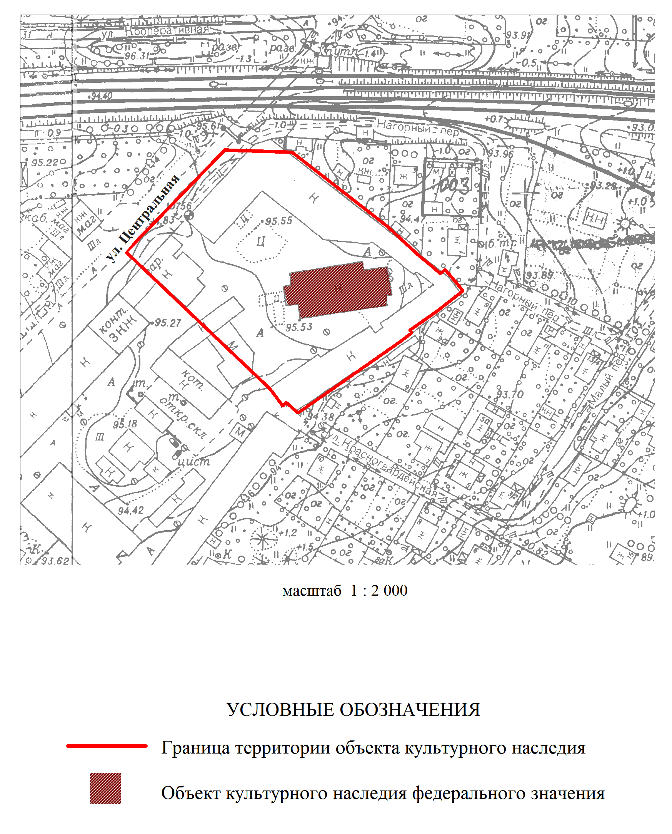
2. Описание границ территории объекта культурного наследия:
Граница территории объекта культурного наследия «Кирха» от точки 1 до точки 17 совпадает с границей земельного участка с кадастровым номером 47:25:0105001:11, от точки 17 до точки 21 проходит на северо-запад вдоль южной стены дома № 2 по Центральной ул., от точки 21 до точки 22 проходит на северо-запад по прямой, от точки 22 до точки 1 совпадает с границей земельного участка с кадастровым номером 47:25:0105001:11.
3. План поворотных точек границ территории объекта культурного наследия:
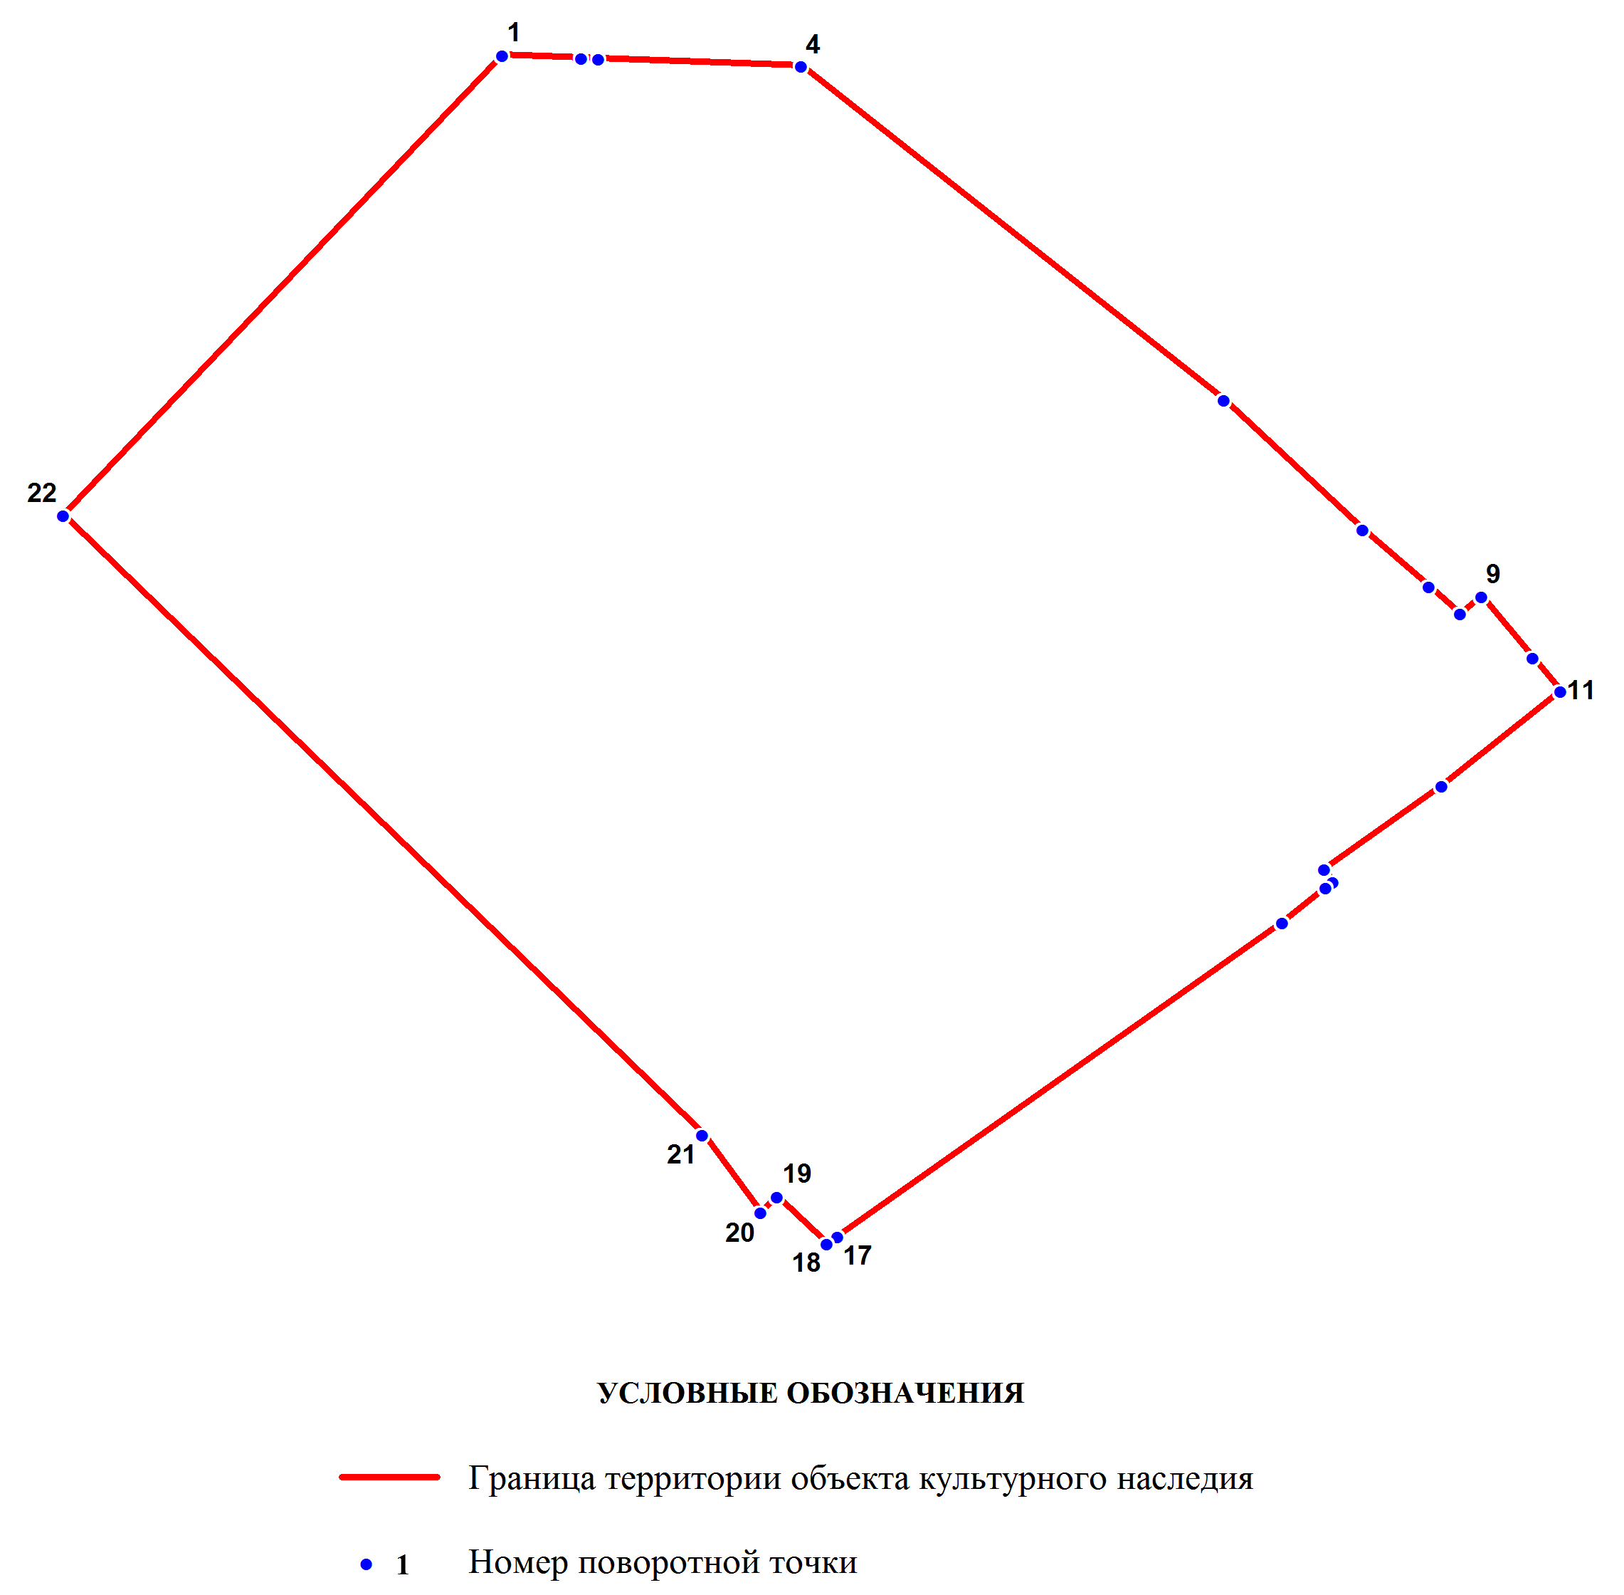
4. Координаты поворотных точек границ территории объекта культурного наследия:

Номер поворотной точки | Координаты поворотных точек в МСК (метры)
Номер поворотной точки | Х | Y

1 | 2 | 3
1 | 50619.52 | 101067.40
2 | 50619.21 | 101075.26
3 | 50619.15 | 101076.90
4 | 50618.44 | 101097.02
5 | 50585.38 | 101138.92
6 | 50572.51 | 101152.71
7 | 50566.86 | 101159.23
8 | 50564.17 | 101162.35
9 | 50565.89 | 101164.50
10 | 50559.82 | 101169.54
11 | 50556.47 | 101172.34
12 | 50547.13 | 101160.52
13 | 50538.86 | 101148.88
14 | 50537.56 | 101149.72
15 | 50537.05 | 101149.04
16 | 50533.60 | 101144.75
17 | 50502.47 | 101100.63
18 | 50501.75 | 101099.56
19 | 50506.38 | 101094.61
20 | 50504.82 | 101093.04
21 | 50512.56 | 101087.25
22 | 50573.91 | 101023.88

